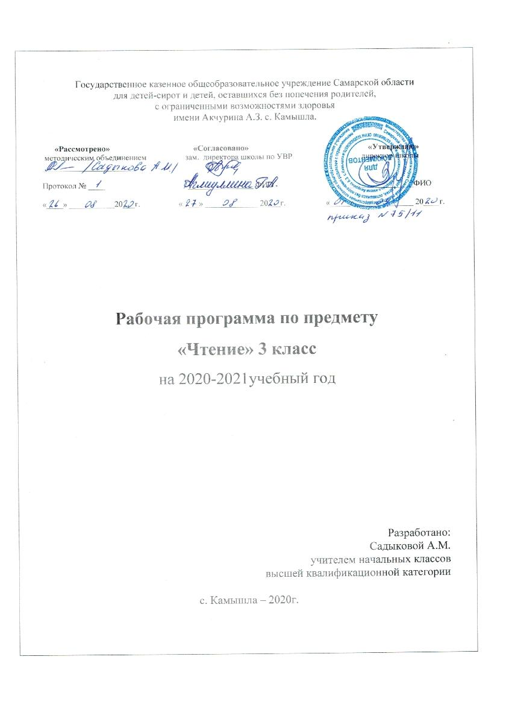

Пояснительная записка
Примерная адаптированная рабочая программа по чтению составлена в соответствии с требованиями Федерального государственного образовательного стандарта начального общего образования на основе «Примерной адаптированной основной общеобразовательной программы образования обучающихся с умственной отсталостью ( интеллектуальными нарушениями)»
Тематическое планирование рассчитано на 4 часа в неделю, что составляет 138 учебных часа в год. Для реализации данного планирования был выбран учебник «Чтение» 3 класс в двух частях для общеобразовательных организаций, реализующих адаптированные основные общеобразовательные программы, авторы С.Ю.Ильина, А.А.Богданова, М. «Просвещение», 2018г.
Нормативная база
Федеральный закон Российской Федерации «Об образовании в Российской Федерации»;
Федеральный государственный образовательный стандарт образования обучающихся с умственной отсталостью (интеллектуальными нарушениями) (утв. приказом Министерства образования и науки РФ от 19 декабря 2014 г. №1599) Зарегистрировано в Минюсте РФ 3 февраля 2015 г.;
Приказ МОиН РФ «Об утверждении федеральных перечней учебников, рекомендованных (допущенных) к использованию в образовательном процессе в образовательных учреждениях, реализующих образовательные программы общего образования и имеющих государственную аккредитацию»;
Основная образовательная программа начального общего образования;
Примерная адаптированная основная общеобразовательная программа образования обучающихся с умственной отсталостью (интеллектуальными нарушениями), Москва "Просвещение", 2017;
Учебный план образовательного учреждения на 2020/2021 учебный год, принятый педагогическим советом.

Цель: научить детей читать доступный их пониманию текст вслух и про себя, осмысленно воспринимать его содержание, уметь поделиться впечатлением о прочитанном, пересказывать текст.
Задачи:
- воспитание у детей интереса к уроку чтения и к чтению как процессу;
- формирование у обучающихся техники чтения: правильного (без искажения звукового состава слов и с правильным ударением) и выразительного чтения, обеспечение постепенного перехода от послогового чтения к чтению целым словом формирование у детей навыков сознательного чтения: читать доступный пониманию текст вслух, шёпотом, а затем и про себя, осмысленно воспринимать содержание прочитанного, сопереживать героям произведения, давать оценку их поступкам во время коллективного анализа;
- развитие у обучающихся умения общаться на уроке чтения: отвечать на вопросы учителя, спрашивать одноклассников о непонятных словах, делиться впечатлениями о прочитанном, дополнять пересказы текста, рисовать к тексту словесные картинки, коллективно обсуждать предполагаемый ответ.
- учить самостоятельно работать с книгой.
Для чтения подобраны произведения народного творчества, классиков русской литературы, зарубежной литературы, доступные понимаю статьи из газет и журналов. В процессе обучения чтению у обучающихся последовательно формируется умение с помощью учителя разбираться в содержании прочитанного.
Тематика произведений для чтения подобрана с учетом максимального развития познавательных интересов детей, расширения их кругозора, воспитания нравственных качеств. Постоянное внимание следует уделять формированию навыка правильного чтения, которым дети с нарушением интеллекта в силу особенностей психического развития овладевают с большим трудом, что затрудняет понимание прочитанного.
Беглое чтение, т.е. плавное, в темпе разговорной речи, чтение вслух формируется постепенно.
Усвоение содержания читаемого осуществляется в процессе анализа произведений. При этом очень важна система работы по установлению причинно-следственных связей и закономерностей, т.к. этот вид деятельности имеет огромное коррекционное значение.
Большое внимание на уроках чтения уделяется развитию связной устной речи. Обучающиеся овладевают правильным, полным и последовательным пересказом в процессе систематической работы, направленной на понимание содержания произведений, обогащение и уточнение словарного запаса, обучение правильному построению предложений и в процессе упражнений в воспроизведении прочитанного. С этой целью в зависимости от сложности текста используются вопросы, готовый или коллективно составленный план, картинный план.
Внеклассное чтение ставит задачу начала формирования читательской самостоятельности у обучающихся, развития у них интереса к чтению, знакомства с лучшими, доступными их пониманию произведениями детской литературы, формирования навыков самостоятельного чтения книг, читательской культуры, посещения библиотеки, умения выбирать книгу по интересу.
Форма организации образовательного процесса.
Основной, главной формой организации учебного процесса является урок . В процессе обучения школьников целесообразно использовать следующие методы и приемы:
- словесный метод ( рассказ, объяснение ,беседа, работа с учебником);
- наглядный метод (метод иллюстраций, метод демонстраций);
- практический метод (упражнения, практическая работа);
- репродуктивный метод (работа по алгоритму);
- коллективный, индивидуальный;
- творческий метод;
Личностные и предметные результаты освоения учебного предмета «Чтение»
Предметные результаты
Минимальный уровень:
- осознанное и правильное чтение текст вслух по слогам и целыми словами;
- пересказ содержания прочитанного текста по вопросам;
- участие в коллективной работе по оценке поступков героев и событий;
- выразительное чтение наизусть стихотворений.
Достаточный уровень:
- чтение текста после предварительного анализа вслух целыми словами (сложные по семантике и структуре слова ― по слогам) с соблюдением пауз, с соответствующим тоном голоса и темпом речи;
- ответы на вопросы учителя по прочитанному тексту;
- определение основной мысли текста после предварительного его анализа;
- чтение текста молча с выполнением заданий учителя;
- определение главных действующих лиц произведения; элементарная оценка их поступков;
- чтение диалогов по ролям с использованием некоторых средств устной выразительности (после предварительного разбора);
- пересказ текста по частям с опорой на вопросы учителя, картинный план или иллюстрацию;
- выразительное чтение наизусть 7-8 стихотворений.
Личностные результаты
1) осознание себя как гражданина России; формирование чувства гордости за свою Родину;
2) воспитание уважительного отношения к иному мнению, истории и культуре других народов;
3) сформированность адекватных представлений о собственных возможностях, о насущно необходимом жизнеобеспечении;
4) овладение начальными навыками адаптации в динамично изменяющемся и развивающемся мире;
5) овладение социально-бытовыми навыками, используемыми в повседневной жизни;
6) владение навыками коммуникации и принятыми нормами социального взаимодействия;
7) способность к осмыслению социального окружения, своего места в нем, принятие соответствующих возрасту ценностей и социальных ролей;
8) принятие и освоение социальной роли обучающегося, проявление социально значимых мотивов учебной деятельности;
9) сформированность навыков сотрудничества с взрослыми и сверстниками в разных социальных ситуациях;
10) воспитание эстетических потребностей, ценностей и чувств;
11) развитие этических чувств, проявление доброжелательности, эмоционально-нравственной отзывчивости и взаимопомощи, проявление сопереживания к чувствам других людей;
12) сформированность установки на безопасный, здоровый образ жизни, наличие мотивации к творческому труду, работе на результат, бережному отношению к материальным и духовным ценностям;
13) проявление готовности к самостоятельной жизни.
Основные направления коррекционной работы:
развитие артикуляционной моторики;
формирование умения работать по словесной инструкции, алгоритму;
развитие высших психических функций;
коррекция нарушений эмоционально-личностной сферы;
развитие речи, владение техникой речи;
расширение представлений об окружающем мире и обогащение словаря;
коррекция индивидуальных пробелов в знаниях, умениях, навыках.

Содержание курса
№ | Тема раздела | Количество часов
1 | Здравствуй, школа! | 9
2 | Осень наступила. | 13
3 | Учимся трудиться. | 13
4 | Ребятам о зверятах. | 14
5 | Чудесный мир сказок. | 10
6 | Зимушка-зима. | 23
7 | Так нельзя, а так можно. | 12
8 | Весна в окно стучится. | 20
9 | Веселые истории | 7
10 | Родина любимая. | 8
11 | Здравствуй, лето! | 10
 | Всего | 138

Содержание программы
ТЕХНИКА ЧТЕНИЯ
Осознанное, правильное чтение текста вслух целыми словами после работы над ним под руководством учителя. Слоговое чтение трудных по смыслу и слоговой структуре слов.
Соблюдение при чтении знаков препинания и нужной интонации.
Чтение про себя простых по содержанию текстов.
ПОНИМАНИЕ ЧИТАЕМОГО
Ответы на вопросы, о ком или о чем говорится в прочитанном тексте. Понимание и объяснение слов и выражений, употребляемых в тексте. Установление связи отдельных мест текста, слов и выражений с иллюстрацией.
Подведение учащихся к выводам из прочитанного, сравнение прочитанного с опытом детей и с содержанием другого знакомого текста.
Деление текста на части с помощью учителя и коллективное придумывание заголовков к выделенным частям; составление картинного плана; рисование словарных картин.
РАЗВИТИЕ УСТНОЙ РЕЧИ
Подробный пересказ содержания прочитанного рассказа или сказки.
Чтение диалогов. Драматизация простейших оценок из рассказов и сказок.
Самостоятельная работа по заданиям и вопросам, помещенным в книге для чтения.
Разучивание в течение года небольших по объему стихотворений, чтение их перед классом.
ВНЕКЛАССНОЕ ЧТЕНИЕ
Подготовка учеников к формированию читательской самостоятельности: стимуляция интереса к детским книгам, навыка работы с классной библиотечкой и постепенный переход к пользованию школьной библиотекой.
Чтение доступных детских книжек. Ответы на вопросы по содержанию прочитанного и объяснение иллюстраций.
Примерная тематика
Произведения о Родине, о Москве; о рабочих профессиях; об отношении людей к труду, природе, друг к другу; об общественно полезных делах. Произведения о сезонных изменениях в природе, жизни животных, занятиях людей.
Рассказы, сказки, статьи, стихотворения, пословицы на морально-этические темы, на темы мира и дружбы.
Учебно - методическое обеспечение:
1. Учебник «Чтение» 3 класс в двух частях для общеобразовательных организаций, реализующих адаптированные основные общеобразовательные программы, авторы С.Ю.Ильина, А.А. Богданова, М. "Просвещение", 2018г.
2. Ноутбук
3. Наглядные пособия.
4. Узорова О.В., Нефедова Е.А. Тесты по проверке техники чтения для начальной школы: М.: Астрель, 2006.

